Παράρτημα ε

Ενδεικτικό φωτογραφικό υλικό από την ψηφιακή βιβλιοθήκη της EUROPEANA

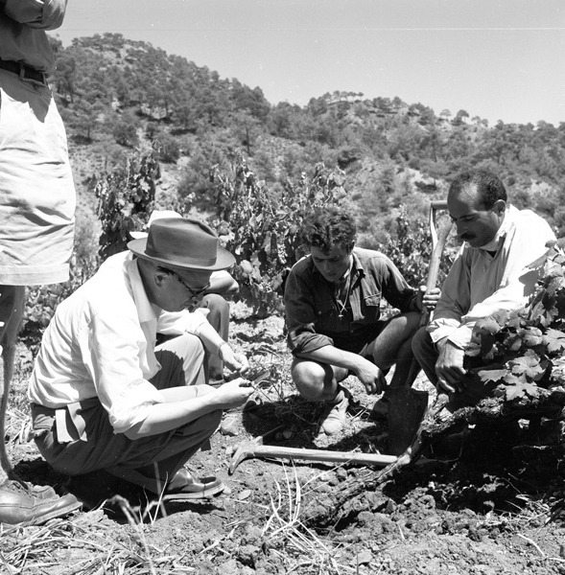
http://www.europeana.eu/portal/record/2058601/object_CUT_5358294.html

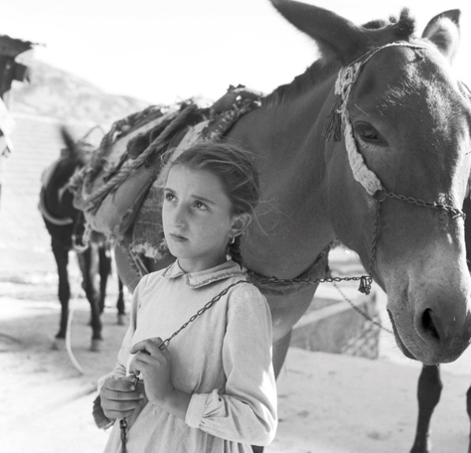
http://www.europeana.eu/portal/record/2058601/object_CUT_5358297.html

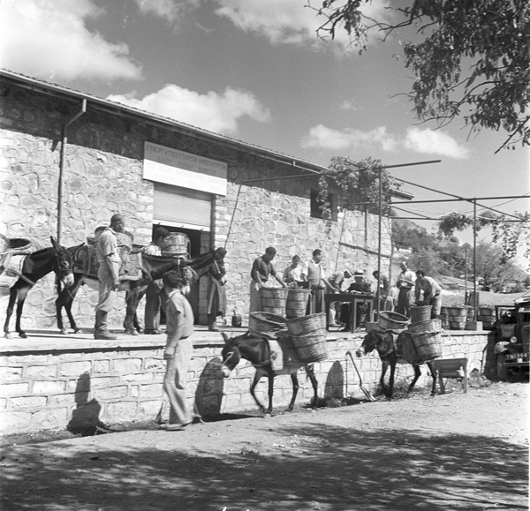
http://www.europeana.eu/portal/record/2058601/object_CUT_5358361.html

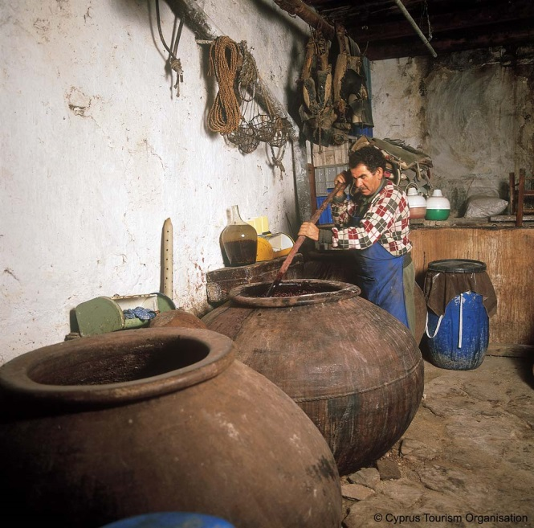
http://www.europeana.eu/portal/record/2058601/object_CUT_6342316.html
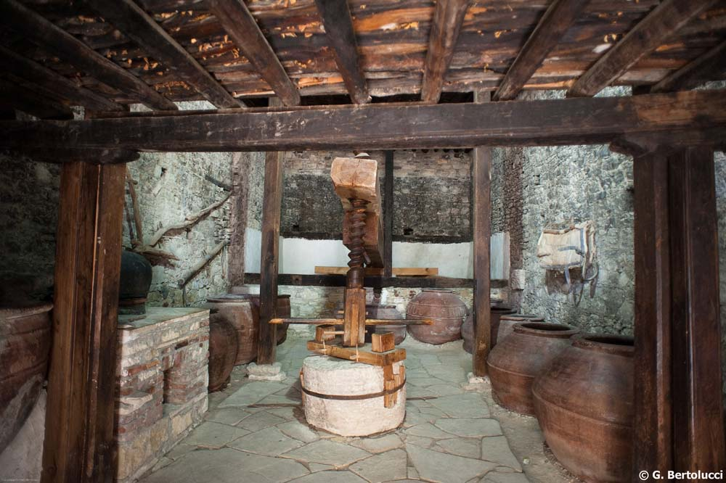
http://www.europeana.eu/portal/record/2058601/object_CUT_6342363.html

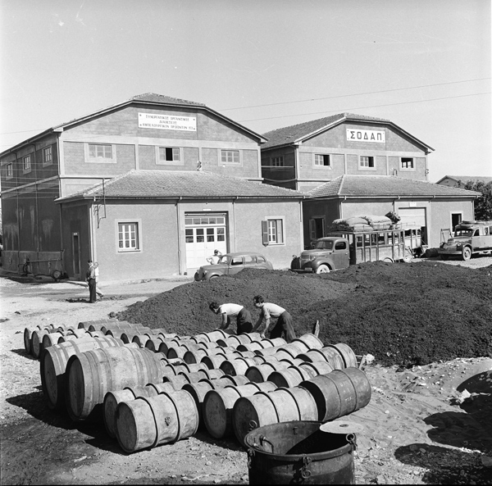
http://www.europeana.eu/portal/record/2058601/object_CUT_5358480.html

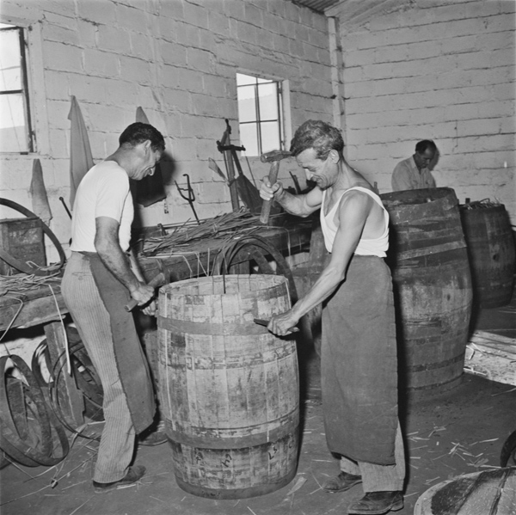
http://www.europeana.eu/portal/record/2058601/object_CUT_5358486.html

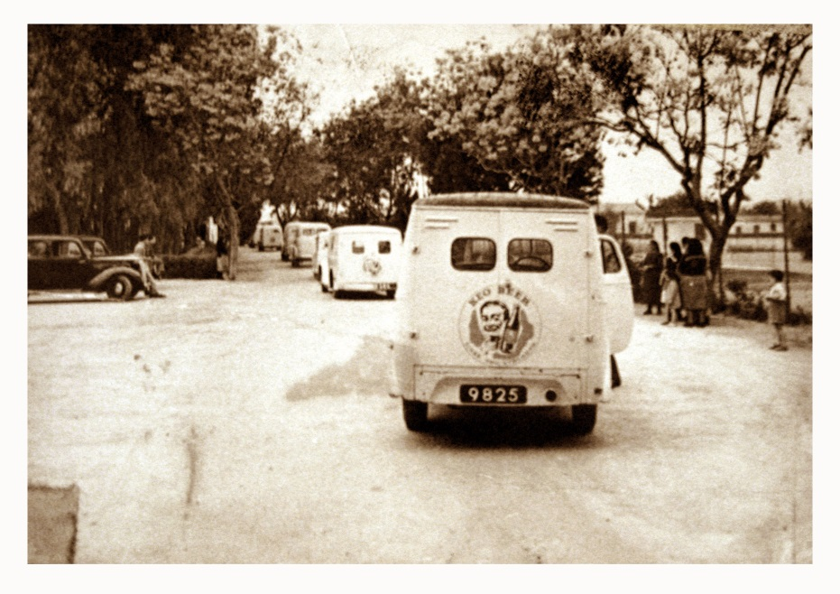
http://www.europeana.eu/portal/record/2058601/object_CUT_6342149.html

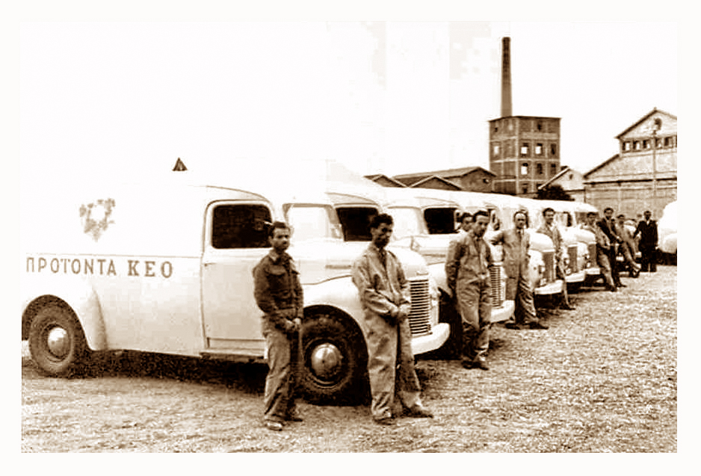
http://www.europeana.eu/portal/record/2058601/object_CUT_6342151.html

